A fazenda da Família Gotardo, vem através de gerações produzindo os melhores grãos na régio do Sul do País e por vários anos vêm investindo em tecnologia no plantio e agora no trato dos animais.

Aumentando assim a sua qualidade no produto final, que já foi premiado diversas vezes.

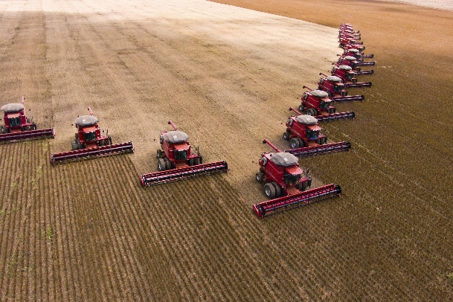

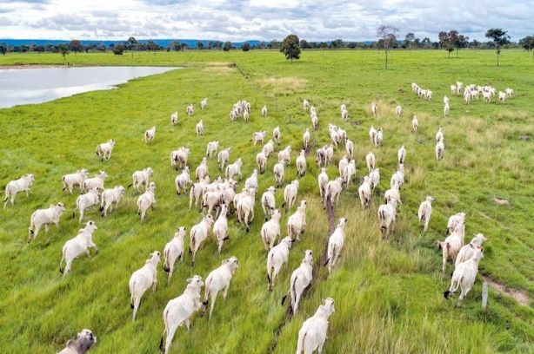

QUEM SOMOS

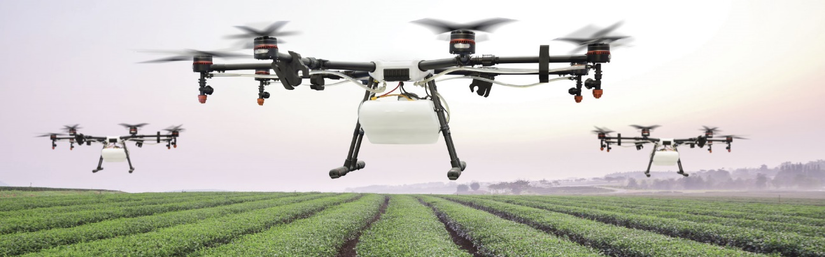Na fazenda Gotardo, são utilizadas as mais novas e modernas tecnologias disponíveis no mercado, para o cuidado da plantação, sustentabilidade e rodizio da plantação, aproveitando ao máximo os insumos e as sementes, através do Rodizio da plantação.

(“botão” conheça quem somos)

PRODUTOS

Nosso produtos derivados do leite, são de qualidade de exportação, com as melhores avaliações e todos certificados pela Vigilância Sanitária (http://www.londrina.pr.gov.br/busca-servicos?servico=477) e

Ministério da Agricultura (<https://www.gov.br/agricultura/pt-br>)

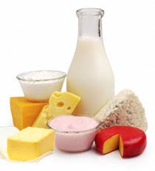

Todo animal que vai para o frigorifico para o abate, passa por diversas etapas desde o seu nascimento até o abatimento, onde são controlado todo e qualquer tipo de vacinação, e evolução do gado.

(“botão” conheça nosso produtos)

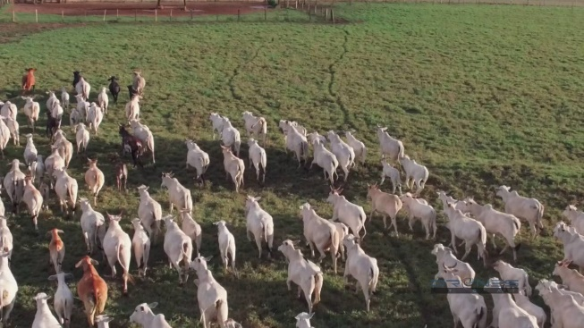

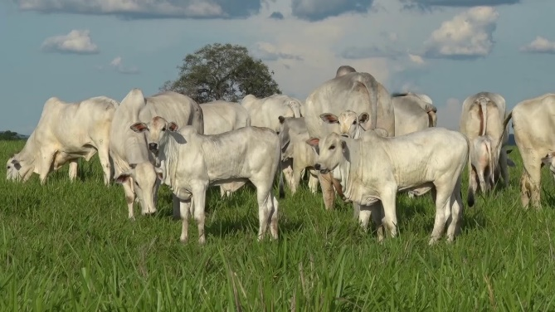

Cliente

Nossa gama de clientes, vai desde o pequeno comercio até as grandes empresas, seguimos exportando nossos produtos para mais de 7 países.

(“botão” pedidos)

* Criar uma pagina para os pedido
* Onde deve solicitar o login
* \* com o campo criar conta “direcionar uma página de cadastro de cliente”
* \*esquici a senha “direcionar para uma página para inserir o email cadastrado”
* Solicitar produto
* Selecionar os produtos
* Realizar compra



Forum

Temos também um canal direto entre nossos colaboradores, parceiros e clientes através do FORUM, com a finalidade de trocar informações, esclarecimento de dúvidas, em relação ao plantio ou ao rebanho aqui na fazenda Gotardo.

(criar o forum”)

Cadastro

Criar uma área de cadastro de clientes:

*Solicitar os dados*

* *Nome ou razão social*
* *Nome fantasia*
* *Cpf*
* *Data de nascimento*
* *Email*
* *Estado*
* *Cidade*
* *Logradouro*
* *Numero*
* *Complemento*
* *Endereço de entrega:*
* *Endereço de cobrança:*
* *Cep*
* *Telefone de contato:*
* *Telefone para cobrança:*

Criar uma área de cadastro de funcionários:

* *Nome*
* *Cpf*
* *Data de nascimento*
* *Email*
* *Estado*
* *Cidade*
* *Logradouro*
* *Numero*
* *Complemento*
* *Cep*
* *Telefone para contato*
* *Setor*
* *Ctps*

Criar uma pagina de login de funcionário:

* SOLICITAR MATRICOLA NA EMPRESA
* E SENHA